מכללה אקדמית נתניה . 24 . 01 . 2005
מבחן בקורס תכנות מנחה עצמים ( C ++ ) . מרצה ד '' ר ג. קגן
סמסטר א ' , מועד א ' , תשס"ה .
זמן הבחינה : שלוש שעות ( 180 דקות ) .
חומר עזר פתוח : מותר להשתמש בספרים, במחברות ובמחשבון.

לשאלות 1 ו- 2 : ישנם שני סוגי מערכים:
מערך דינאמי template < class T > class ArrayDynamic
מערך בגודל קבוע (סטטי) template < class T , int size > class ArrayStatic

נתונה פונקציה main ( ) :
const int SIZE = 6;
void main ( )
{
try { int dataInt_1[2] = { 1, 2 }, dataInt_2[5] = { 1, 2, 3, 4, 5};

ArrayStatic<int, SIZE> Stat_Int_1 (2, dataInt_1),
Stat_Int_2 (5, dataInt_2), Stat_Int_3;
ArrayDynamic<int> Dynam_Int_1 (2, dataInt_1),
Dynam_Int_2 (5, dataInt_2), Dynam_Int_3;

Stat_Int_3 = Stat_Int_1 + Dynam_Int_1;
cout << Stat_Int_3; ///// { 1 2 1 2 }

Stat_Int_3 = Dynam_Int_2 + Stat_Int_2;
cout << Stat_Int_3; ///// { 1 2 3 4 5 1 }

Dynam_Int_3 = Stat_Int_2 + Dynam_Int_2;
cout << Dynam_Int_3; ///// { 1 2 3 4 5 1 2 3 4 5 }

Dynam_Int_3 = Stat_Int_1 + Stat_Int_2;
cout << Dynam_Int_3; ///// { 1 2 1 2 3 4 5 }

Fraction dataFrac_1[2] = { Fraction(1), Fraction(2) },
dataFrac_2[5] = { Fraction(1), Fraction(2), Fraction(3),
Fraction(4), Fraction(5)};

ArrayStatic<Fraction, SIZE> Stat_Frac_1 (2, dataFrac_1),
Stat_Frac_2 (5, dataFrac_2), Stat_Frac_3;
ArrayDynamic<Fraction> Dynam_Frac_1 (2, dataFrac_1),
Dynam_Frac_2 (5, dataFrac_2), Dynam_Frac_3;

BaseArr<Fraction> * arrBaseArr_Frac [ 6 ] = {
& Stat_Frac_1 , & Stat_Frac_2, & Stat_Frac_3,
& Dynam_Frac_1, & Dynam_Frac_2, & Dynam_Frac_3 };

Stat_Frac_3 = * arrBaseArr_Frac [ 1 ] + * arrBaseArr_Frac [ 4 ] ;
////// Stat_Frac_3 = Stat_Frac_2 + Dynam_Frac_2;
cout << Stat_Frac_3 ; ///// { 1/1 2/1 3/1 4/1 5/1 1/1 }

Dynam_Frac_3 = * arrBaseArr_Frac [ 1 ] + * arrBaseArr_Frac [ 4 ] ;
////// Dynam_Frac_3 = Stat_Frac_2 + Dynam_Frac_2;
cout << Dynam_Frac_3; ///// { 1/1 2/1 3/1 4/1 5/1 1/1 2/1 3/1 4/1 5/1 }

Stat_Frac_3 = * arrBaseArr_Frac [ 3 ] + * arrBaseArr_Frac [ 4 ] ;
////// Stat_Frac_3 = Dynam_Frac_1 + Dynam_Frac_2;
cout << Stat_Frac_3; ///// { 1/1 2/1 1/1 2/1 3/1 4/1 }

Base * arrBase [ 8 ]= {
& Stat_Int_1 , & Stat_Int_2, & Dynam_Int_1, & Dynam_Int_2,
& Stat_Frac_1, & Stat_Frac_2, & Dynam_Frac_1, & Dynam_Frac_2 };
cout << endl << "All equals arrays: ";
for ( int i = 0; i < 8 ; i++ )
for ( int j = i + 1; j < 8 ; j++ )
if ( * arrBase [ i ] == * arrBase [ j ] )
cout << i << "=" << j << " ";
// All equals arrays: 0=2 0=4 0=6 1=3 1=5 1=7 2=4 2=6 3=5 3=7 4=6 5=7

///////////// לשאלה 1 בלבד ////////////
Stat_Frac_3 = Stat_Frac_1;
Stat_Frac_3 += Dynam_Int_2;
cout << Stat_Frac_3; ///// { 1/1 2/1 1/1 2/1 3/1 4/1 }

Stat_Frac_3 = Stat_Frac_1;
Stat_Frac_3 += * arrBase [ 2 ]; /////// Stat_Frac_3 += Stat_Int_2;
cout << Stat_Frac_3; ///// { 1/1 2/1 1/1 2/1 }

Dynam_Int_3 = Dynam_Int_1;
Dynam_Int_3 += * arrBase [ 5 ]; ///// Dynam_Int_3 += Stat_Frac_2;
cout << Dynam_Int_3; ///// { 1 2 1 2 3 4 5 }
}
catch( char * msg ) {
cout << msg;
}
}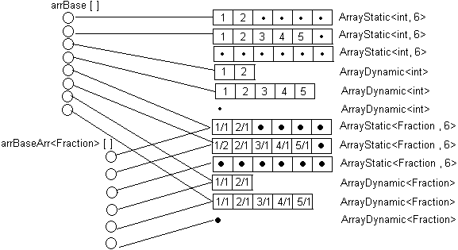שים לב:
---- כל המערכים הסטטיים בגודל אחיד SIZE = 6

---- פעולה operator + מצמידה שני מערכים מאותו סוג Template. תוצאתה
תמיד מערך דינאמי. כאשר בפעולת ההשמה, בצד שמאל מופיע המערך הסטטי קצר יותר מהמערך בצד ימין, חלק מהאיברים נעלמים. ניתן להניח, שפעולת ה- '=' נתונה (ArrayStatic= ArrayDynamic, ArrayDynamic = ArrayDynamic) ואין צורך לממש אותה.

דוגמה : Stat_int_3 = Dynam_int_2 + Stat_int_2

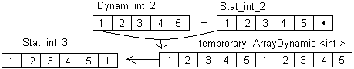
דוגמה : Dynam_int_3 = Stat_int_2 + Dynam_int_2

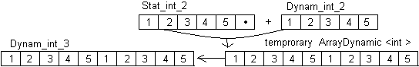

---- פעולה operator== משווה בין מערכים מכל הסוגים ( מערכים דינאמיים וסטטיים, סוגי int : template ו- Fraction ).
לדוגמה, המערכים Stat_int_1 ו- Dynam_Frac_1 הם שווים:

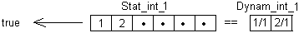

פעולה void operator += מצמידה שני מערכים גם אם הם בעלי סוגי Template שונים. סוג ה- Templateנקבע ע"י הארגומנט הראשון.
לדוגמה : Stat _int_1 += Dynam_Frac_2

--- ניתן להניח, שלמחלקות קיימות פעולות בסיסיות: פונקציה בונה (Constructor ו- Copy Constructor ), פונקציה הורסת (Destructor ) , operator =, operator << להדפסת נתונים. אין צורך לממש אותן.

--- למחלקה Fraction ניתן להוסיף את הפעולות הנדרשות:
class Fraction {
int num;
unsigned denom;
public: explicit Fraction ( int n = 0, unsigned d = 1 ) { num = n ; denom = d ; }
- - - - - - - - - - - - - - - - - - - - - - - - - - - - - -
friend ostream & operator << ( ostream & s , const Fraction & temp ) {
s << temp . num << " / " << temp. denom; return s ;
}
};

Template Inheritance and Virtual functions . 1 .
בהתאמה ל- main ( ) הנ"ל:
א) הגדר את הורשת המחלקות - 10 נקודות
ב) ממש את הפונקציות הנדרשות :
operator + - 20 נקודות
operator == - 20 נקודות
operator += - 10 נקודות
כמובן, אם יש צורך, מותר להוסיף פונקציות נוספות.

Template Inheritance and RTTI . 2 .
בהתאמה ל- main ( ) הנ"ל ממש את הפונקציות הנדרשות בסגנון RTTI (פונקציה typeid () והמרה דינאמית dynamic_cast ):
operator + - 20 נקודות
operator == - 20 נקודות
בחלק זה אין פונקציות ווירטואליות ( חוץ מ-virtual ~Base() { } ).

